PGD and Gender Selection
YIGN – פרשת נח תשפ"ב
R. Simon Basalely

מס' שבועות י"ח:
אמר ר' חייא בר אבא אמר רבי יוחנן כל הפורש מאשתו סמוך לוסתה הויין לו בנים זכרים ... אמר רבי חייא בר אבא אמר רבי יוחנן כל המבדיל על היין במוצאי שבתות הויין לו בנים זכרים

בבא בתרא י:
מה יעשה אדם ויהיו לו בנים זכרים ר"א אומר יפזר מעותיו לעניים

חגיגה טו.
וְחָיְישִׁינַן שֶׁמָּא בְּאַמְבָּטִי עִיבְּרָה

בית שמואל אבן העזר א:י
כתב בח"מ יש להסתפק אשה שנתעברה באמבטי אם האב קיים פ"ו ואם נקר 'בנו לכל דבר , ויש להביא ראיה מ"ש בהגהת סמ"ק והב"ח הביא בי"ד סי 'קצ"ה אשה מוזהרת שאל תשכב על סדין ששכב עליהן איש אחר פן תתעבר מש"ז של אחר גזירה שמא ישא אחותו מאביו נשמע דהוי בנו לכל דבר

ט"ז אבה"ע בי' א' או' ח'
ואין זה ראיה דשמא לחומרא אמרינן לקולא לא אמרינן

שו"ת אגרות משה אבן העזר חלק ב סימן יח
ויצא בזה מצות פו"ר כשתוליד האשה עי"ז, ל"מ להב"ש שם שכתב בפירוש דאף על נתעברה באמבטי דהוא בנו לכל דבר אף לצאת בו מצות פו"ר אלא אף להמגיה בט"ז סק"ח שהוא החכ"צ, דכל מה שנכתב בט"ז על סימן א' הוא של המגיה, שבאמבטי מסתפק משום דתלי בקום ועשה והיא נתעברה מעצמה נמי מסתבר שיודה בכאן דהוציא בכוונה על דעת להכניס בשפופרת לבטן אשתו דהוי זה במעשה.
- כן ראינו בשו"ת מנחת אשר א':ס"ט – אבל יש חולקים
האם יש חיוב לעשות כן?

שו"ת מנחת שלמה תניינא (ב - ג) סימן קכד
ובנוגע להספק אם ע"י הזרעה מלאכותית מקיימים מצות פו"ר או לא, אף שראוי לפלפל בזה מ"מ אין מקומו כאן, ונלענ"ד אף בכה"ג שמניעת ההריון הוא מפני שימי התעברותה של האשה חלים בימי נדותה אפי"ה לא רמיא כלל חיובא עלייהו להתחכם בתחבולות כאלה, רק יש לדון איך הוא הדין כשהאשה תובעת מבעלה לעשות כן משום חוטרא לידה והוא אינו רוצה או איפכא שהבעל רוצה להכריח את אשתו לעשות כן משום מצות פו"ר ושבת, אם מחייבים אותם על כך או לא
- (ג' הסברים מהר' פלוג) אולי בגלל שזה ספק דאורייתא לחומרה ואפי' אח"כ אינו ברור שיצא המצוה
- אולי הוא פטור מדין אונס רחמנא פטרי
- אולי בגלל שזה אי-נוח להם הוי כמו יותר מחומש נכסיו
האם מותר לעשות כן לצורף בירור מין הוולד?
שו"ת יביע אומר חלק ח - אבן העזר סימן כא
מסקנא דדינא לגבי תינוק מבחנה שנראה שדינו שוה למה שהתירו האחרונים להתיר הזרקת זרע הבעל לרחם האשה, כשאי אפשר בשום פנים לאשה להכנס להריון באופן אחר, כדרך כל הארץ.
- הוא רק מקיל בIVF לצורך עקרות – לכאורה הוא לא היה מתיר לצורך כזו
נשמת אברהם אבהע"ז עמ' 9
מאירי סנהדרין סז:
כל שהוא נעשה בפעולה טבעית אינו בכלל כשפים אפילו ידעו לברא בריות יפות שלא מזווג המין כמו שנודע בספרי הטבע שאין הדבר נמנע רשאים לעשות שכל שהוא טבעי אינו בכלל הכשוף ודומה לזה שיש בו משום רפואה אין בו משום דרכי האמורי
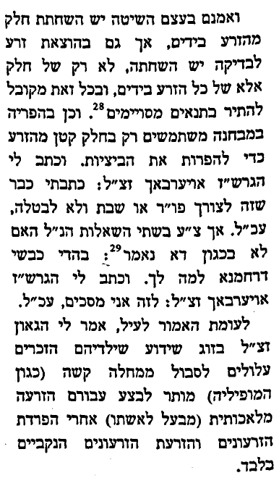
“Hashem’s Decree and PGD – Rabbi Yossi Sprung
Today, with the advances of medicine and science, procedures such as PGD have become part of the “natural” world of Refua.
There is an important caveat, however, as pre-implantation interventions can only be performed for the sake of Refua[9]. Performing PGD for elective, non-medical reasons would be forbidden. For example, PGD for the purpose of ensuring that a child’s appearance will be aesthetically pleasing cannot be permitted. Although in specific circumstances, cosmetic surgery to enhance one’s physical appearance may be permitted and not considered Chavala (wounding), doing so cannot be defined as Refua. PGD in this instance would be an unjustified interference with Hashem’s decree that this child be “short or tall, unsightly or pleasant looking”.

Similarly, performing PGD in order to guarantee the gender of the baby so as to fulfill the Mitzva of Pru Urevu[10] would also not be permitted. Since the motivation is not one of Refua, doing so would also be an improper and unacceptable attempt to alter Hashem’s decree.

